Министерство образования, науки и молодежной политики
Краснодарского края
Государственное бюджетное учреждение дополнительного образования
Дом культуры учащейся молодежи Краснодарского края

Методическая разработка
«Юные художники – краеведы»

Разработал
Автор
Юнусова Елена Юрьевна,
педагог дополнительного образования
ДКУМ КК

Краснодар 2023

Аннотация

Методическая разработка «Юные художники – краеведы» к дополнительной общеобразовательной общеразвивающей программе студии изо «Диво» «Краеведческая азбука» для детей 6-9 лет раскрывает вопрос как учить? Разработана на основе авторской программы по развитию творческих способностей младших школьников средствами изобразительного искусства и краеведения в помощь педагогам и руководителям детских студий изобразительного творчества и краеведения по обучению детей младшего и среднего возраста.
Цель разработки – направлена на создание образовательной среды, способствующей развитию творческих способностей, как основы личностного роста младших школьников, путем внедрения интеграции изобразительного искусства и изучения родного края в учебно-воспитательный процесс. В разработке используется межпредметная интеграция, которая проявляется в установлении связей между изобразительным искусством и основах краеведения путем синтеза фактов, понятий, принципов дисциплин.
Разработка охватывает вопросы теоретического и практического характера, направленных на знакомство учащиеся с произведениями живописи, графики, и декоративно-прикладного искусства, обобщение практического опыта, предлагает такие методы обучения, которые оправдали себя и дают результаты.
Инновационность разработки «Юные художники-краеведы» вытекает из требований современных условий. Где творчество, необычный подход к проблеме (экономящий время и ресурсы) ценятся очень высоко во всех сферах деятельности человека – профессиональной и личной. Развивая в ребенке творческие способности, с помощью изобразительного искусства и специальных заданий, и упражнений, влияющие на высшие психические функции (воображение, мышление), можно воспитать «специалиста-творца». Нет такой области, такой профессии, где нельзя было бы проявить творческие способности.
Педагогическая практика педагогов по изобразительному творчеству указывает на то, что необходимо стимулировать познавательную и художественно-творческую деятельность учащихся младшего школьного возраста, подводя к самостоятельному решению задачи, к открытию и усвоению нового решения, помогая развивать творческие способности, которые имеют важнейшее значение для дальнейшей учебы, профессиональной и личной жизни человека. Анализ литературы и программ по изобразительной деятельности и краеведению позволил сделать вывод, что программ направленных на развитие творческих способностей младших школьников через интеграцию изобразительного искусства и изучение истории и природных ресурсов родного края практически нет. Это побудило меня к созданию данной разработки, в чем и состоит её актуальность.
В данную разработку включены специальные психологические игры, задания и упражнения, развивающие память, внимание, восприятие, творческое мышление, воображение. Интеграция двух направлений: изобразительной деятельности и краеведения способствуют эффективному развитию творческих способностей учащихся.
Практическая значимость методической разработки заключается в возможности использования данной работы как на практических занятиях, так и для расширения теоретических представлений в данной области.

Содержание

1.Пояснительная записка
Введение
  - Концепция методической разработки
2. Содержание разработки
2.1Учебно-методическое оснащение разработки
2.2Учебно-тематический план разработки
2.3 Содержание занятий
3. Заключение
4. Список литературы
5. Приложения

- Пояснительная записка
Введение

Наше время – время перемен. Сейчас для современной жизни нужны люди, умеющие принимать нестандартные решения, творчески мыслить. Возможность создавать что-либо новое закладывается в детстве, через развитие таких функций, как мышление и воображение. Младший школьный возраст является наиболее ответственным этапом школьного детства. Высокая сензитивность этого возраста определяет большие потенциальные возможности разностороннего развития ребенка.
Творчество – это создание нового, прекрасного, оно наполняет жизнь радостью, вводит человека в атмосферу вечного поиска. Именно в творчестве осуществляется самовыражение, самораскрытие личности ребёнка. Творчество, его формирование и развитие - одна из интереснейших и проблем, привлекающих внимание. Формирование творческих качеств личности необходимо начинать с детского возраста.
Творчество, или креативность (от латинского «cratio» - созидание), по мнению американского психолога Э. Фромма – это способность удивляться и познавать, умение находить решение в нестандартных ситуациях, это нацеленность на открытие нового и способность к глубокому осознанию своего опыта.
Проблемами развития творческих способностей, изучением познавательной активности и влияния художественной деятельности на развитие личности ребенка занимались известные ученые и педагоги.
Огромное влияние оказали научные исследования в области психологии и педагогики Н. Н. Волкова, Л.В. Выготского, В. В. Давыдова, Л.В. Занкова, Е.И. Игнатьева, А. Н. Леонтьева, Б.Ф. Ломова, Ю. И. Полуянова, С. Л. Рубинштейна, П. М. Якобсона и других ученых на совершенствование методики преподавания изобразительного искусства.

1.1. Концепция методической разработки
В настоящее время среди наиболее острых проблем, стоящих перед отечественным образованием, выступает проблема становления у школьников ценностного отношения к культуре и традициям русского народа, к традициям своей семьи, родной стране, воспитания основ гражданственности. Как показывают современные исследования, ценностное отношение к Родине является важной составляющей опыта личности, и поэтому оно должно стать значимым компонентом в образования учащихся.
Творческое начало рождает в ребенке живую фантазию, живое воображение. Творчество по природе своей основано на желании сделать что-то, что до тебя еще никем не было сделано. Иначе говоря, творческое начало в человеке – это всегда стремление идти вперед, к лучшему, к прогрессу, к совершенству и, конечно к прекрасному. Вот такое творческое воспитывает в человеке искусство, в том числе изобразительное искусство, и в этой своей функции ничем не может быть заменено. А без творческой фантазии не сдвинуться с места ни в одной области человеческой деятельности.
Основная цель авторской разработки – развитие творческих способностей, как основы личностного роста младших школьников, путем внедрения интеграции изобразительного искусства и изучения родного края в учебно-воспитательный процесс. В данной разработке используется межпредметная интеграция, которая проявляется в установлении связей между изобразительным искусством и основах краеведения путем синтеза фактов, понятий, принципов дисциплин.
Личностные:
- развитие творческого мышления, воображения, памяти, внимания лежащих в основе творческой деятельности;
- развитие навыков рисования с натуры, по памяти и по воображению;
- развитие зрительного восприятия, пространственного мышления, чувства цвета, двигательно-моторных навыков и др.
Образовательные:
- овладение знаниями, умениями, практическими навыками изобразительной грамоты;
- знакомство с разнообразными живописными, графическими и пластическими материалами и умение их применять в художественно-творческой деятельности;
- приобретение знаний о природе Краснодарского края, его традициях, народных промыслах и т. д.
К метапредметным задачам относится формирование работоспособности и активности
Воспитательные:
- воспитание художественного вкуса учащихся на примерах выдающихся произведений российского и зарубежного изобразительного искусства, и декоративно-прикладного искусства России;
- воспитание эмоциональной отзывчивости к народной культуре;
-воспитание поведения взаимопомощи, а также воспитание творчески активной коммуникативной личности
Новизна данной разработки заключается в интеграции таких предметных областей, как изобразительное искусство и основы краеведения и содержит направление на развитие творческих способностей младших школьников в условиях детской школы искусств.
Практическая значимость состоит в возможности использования данной разработки педагогам изобразительного искусства, руководителями изостудий.
Особенности структуры
Разработка включает несколько темам из программы «Азбука краеведения». Состоит из пяти занятий. Задания по изобразительному искусству и краеведению взаимосвязаны.
В разработке применяются следующие виды художественно-творческой деятельности: рисование с натуры, по памяти и воображению.
Сюжетно-тематическая композиция знакомит учащихся с разными техниками работы графическими и живописными материалами, учит видеть и воспринимать окружающий мир, его отдельные предметы и объекты в гармонии. Композиция раскрывает знание основ композиции, помогает грамотно рисовать с натуры и по воображению, знакомит с влиянием цвета одного предмета на цвет другого, с линейной и воздушной перспективой, изображению объема и формы предметов, пейзажей, натюрмортов, людей и животных.
Декоративное рисование знакомит учащихся с художественным оформлением предметов, с которыми человек встречается в быту. Декоративно-прикладное искусство широко отражает традиции народного искусства, художественное мировосприятие народа.
Краеведение -это изучение части страны, города или посёлка с местным населением, для которого эта территория считается родным краем.
Тема «Краеведение в преподавании изобразительного искусства» имеет большое значение в формировании гражданственности и патриотизма подрастающего поколения. Ни для кого не секрет, что наши дети живут в условиях все возрастающего потока информации, несущей преимущественно западные идеалы: философские, нравственные, эстетические. Они предпочитают смотреть западные фильмы, играют в иностранные игры, стараются приобретать заграничные предметы быта, одежду, другие вещи. Нарушена связь поколений, дети не знают своих предков, теряют свои корни. У молодых людей меняются идеалы, страдает их нравственность.
В связи с этим тема приобщения учащихся к культуре своего народа, своего родного края становится чрезвычайно актуальной в педагогической практике. Искусство нашего Краснодарского края, как частица национальной культуры, всегда было ориентировано на духовность, высшую культуру чувств и отношений между людьми, развивает творческий потенциал.
Каждое занятие включает в себя следующие компоненты:
- беседа по теме занятия;
- художественно-творческая деятельность;
- подведение итогов урока, рефлексия;
Данные компоненты могут меняться местами исходя из содержания занятия.
Основные эстетические знания, художественно-творческие умения и навыки творческий опыт, приобретаемые учениками, при изучении данной разработки:
Эстетические знания
- названий цветов (красный, желтый, синий, зеленый, фиолетовый, оранжевый, розовый, голубой, коричневый, черный, серый, белый и так далее),
-знания элементарных правил смешивания цветов, основных цветов, холодных, теплых; свойств художественных материалов; о видах изобразительного искусства, декоративно – прикладного искусства, народных и художественных промыслах; произведений изобразительного искусства.
Методические рекомендации к художественно–графическим умениям и навыкам:
1.Правильно сидеть за партой и организовать рабочее место,
2. Свободно, без напряжения работать карандашом, проводить линии в нужных направлениях, не вращая при этом лист бумаги.
3. Усвоить основные правила пользования красками и кистями: приемы держания кисти в руке и движения руки с кистью в разных направлениях.
4.Разводить краски нужного состава.
5. Осваивать мазки различной формы и нажимом.
6. Уделять особое внимание размерам предметов, соотношение и расположение основных частей, характерные детали. Правильно располагать лист бумаги (по вертикали или горизонтали) в зависимости от характера и пространственного расположения изображаемого.
Творческий опыт. Он проявляется в умениях использовать: законы цвет ведения и техники работы с красками при выполнении упражнений; знания основ композиции при выполнении сюжетных работ, в изображении предметов с натуры, по памяти и воображению; своеобразие технических приемов при выполнении декоративных работ, связанных с народными промыслами графические приемы изображения предметов.

- Содержание разработки

Теоретическое обобщение практического опыта в данной работе, предлагает такие методы обучения, которые оправдали себя и дают результаты. Занятия изобразительным искусством дают богатые возможности для всестороннего развития человека. Изобразительная деятельность развивает умственно и эстетически, помогает познать окружающий мир, приучает внимательно наблюдать и анализировать форму предметов. Специальные психологические игры, задания и упражнения, развивают память, внимание, восприятие, творческое мышление, воображение. Интеграция двух направлений: изобразительной деятельности и психологии способствуют эффективному развитию творческих способностей учащихся.
Занятия по данной разработке разнообразны по видам и по методам учебно-воспитательной работы. В данной разработке предусмотрены такие виды художественно-творческой деятельности, как рисование с натуры, по памяти и воображению, сюжетно - тематическая композиция, декоративное рисование. По практической психологии предусмотрены упражнения, задания, игры для активизации развития восприятия, памяти, внимания, творческого мышления, воображения. В беседах об искусстве учащиеся знакомятся с произведениями живописи, графики, и декоративно-прикладного искусства. Каждое занятие содействует развитию творческих способностей, эстетическому воспитанию, то есть личностному развитию ребенка. Успешность освоения курса данной разработки учащимися заключается в учете основных положений современной дидактики и применения их на практике.
Программа предполагает организацию деятельности обучающихся от простого собирательства предметов и артефактов к описанию конкретных 3 экспонатов и событий, самостоятельному исследовательскому поиску и, наконец, к овладению элементарными навыками основ научной музейной работы. Программа предполагает изучение методики исследовательской, фондовой, культурно-образовательной и экспозиционной работы.
Реализация программы предполагает:
Учет дидактических принципов, где наиболее важными для нас были:
- принцип воспитывающего обучения: программа опирается на примеры выдающихся произведений российского искусства, декоративно-прикладного искусства;
- принцип научности: в основе теории программы – изложение законов изображения окружающей действительности, терминов и понятий, применяемых в изобразительном искусстве;
- принцип наглядности пронизывает всю структуру разработки, на занятиях постоянно используются, в зависимости от задач средства наглядности;
- принцип сознательности и активности в данной программе рассматривается как один из основных. Для реализации данного принципа используются различные методы: прочтение отрывков из рассказов, стихов; загадки. Сознательности и активности способствуют наводящие вопросы. Учитывается индивидуальный подход к каждому ребенку: поощрение, внушение веры в свои силы, разные формы помощи.
- принцип систематичности и последовательности обучения в программе соблюдается условием, что каждая новая задача основывается на знаниях, умениях и навыках, усвоенных ранее.
- принцип доступности и посильности обучения в программе предусматривает три уровня обучения, в зависимости от степени подготовки учащегося и его способностей. Три уровня сложности применяются в соответствии с возрастными и индивидуальными особенностями учащегося.
При реализации данной разработки используются различные формы занятий:
академический урок – ставил своей задачей развить в детях организованность умение обдумывать порядок работы, логически мыслить, сознательно и по плану работать;
урок-игра – опирался на создание игровой ситуации, игровое действие и правила;
урок-викторина – использовался для проверки знаний в определенной области и базировался на конкретных знаниях учащихся;
урок-экскурсия или путешествие – опирался на реально существующие предметы и явления окружающей действительности и искусства.
Задания и упражнения носили коллективный и индивидуальный характер, в зависимости от формы урока и способа выполнения заданий изобразительной и психологической деятельности.
Каждое занятие состояло из следующих компонентов:
- беседа по теме занятия
- художественно-творческая деятельность
- подведение итогов урока, рефлексия

2.1Учебно-методическое оснащение разработки
I Кабинет
Рабочие столы для учащихся; шкафы и полки для бумаги, альбомов, работ учащихся; журнал по технике безопасности, нормы санитарной гигиены, правила противопожарной безопасности
II Дидактический материал
Образцы изделий декоративно-прикладного искусства; предметы для постановочных натюрмортов: муляжи овощей, фруктов, драпировки, различные вазы, блюда, корзины, мягкие игрушки; таблицы со схемами этапов рисования по темам программы; таблицы, карточки, комплекты иллюстраций, фотокопий, открыток, альбомов по изобразительному искусству и декоративно-прикладному искусству; специальная литература по изобразительному искусству, декоративно-прикладному искусству.
III Оборудование
Кубы для постановочных натюрмортов; классная доска; местный осветительный прибор для классной доски
IV Инструменты и материалы
Бумага акварельная, для рисунка, Ф. А3, А2 и цветная, картон белый и цветной; карандаши разной твердости графитовые, ластик, цветные карандаши, кисти круглые «Белка» № 1-6, клей ПВА или клеящий карандаш, ножницы; краски акварельные, гуашь, фломастеры, пастель, гелиевые ручки.

2.2.Учебно-тематический план

№  урок | Название темы | Количество часов
 |  | Общее | теория | практика
1 | Интегрированное занятие «Естественные водоемы края» | 1,5 | 0,5 | 1
2 | Тематическое рисование с экскурсией: композиция «Осенний пейзаж» | 1,5 | 0,5 | 1
3 | Коллективная работа «Жилище казака» | 1,5 | 0,5 | 1
4 | Рисование на тему «Животное фермы» | 1,5 | 0,5 | 1
5 | Занятие-путешествие | 1,5 | 1 | 0,5

2.3 Содержание занятий

Художественно-творческая деятельность.
Цель - знакомство с родным краем. Развитие восприятия, памяти, внимания, мышления, воображения.
Занятие № 1

Интегрированное занятие: Тема «Естественные водоемы края»
Тема: «Ознакомление с природой родного края» включает в себя знакомство с деревьями и кустарниками города Краснодара. Сначала была проведена небольшая экскурсия на Покровские озера и Дмитриевский сквер.
Я познакомила с историей образования покровских озер, дети вместе с родителями увлеченно прослушали данную информацию. Далее на информационном стенде сквера познакомились с обитателями (птицами, животными, рыбами) сквера, а потом познакомились вживую, не отказав себе в удовольствии покормить птичек. И дети, и родители получили новые знания, по просьбе педагога сделали фотографии озера, которые выложили в группу, где все могли их оценить. Лучшие фото распечатали и по ним нарисовали пейзажи с Покровским озером.
Цель занятия – развитие умения изображать объекты природы, расширение знаний о виде изобразительного искусства - живопись, знакомство с жанром – пейзаж, развитие образной памяти и ее объема
Задачи: формирование умения рисовать по памяти, передавая, композиционное расположение; знакомство с термином: «пейзаж»; уточнение знаний об объектах городской среды развитие навыков в технике гуаши, умения изображать объекты природы; развитие образной памяти и ее объема
Материалы и оборудование для педагога фото видов покровских озер (Карасунских) репродукции Левитана, изображения различных деревьев, таблица этапов работы.
Материалы для учащихся: лист ф. А2, карандаш, ластик, набор гуашевых красок, кисти № 3,5, сосуд с водой, тряпочка для обсушивания кисти, белая гуашь
План занятия:
1.Организационный момент
2. Экскурсия на Покровские (Карасунские) озера.
3.Теоретическая часть: беседа о виде изобразительного искусства – живопись и жанре изобразительного искусства – пейзаж
4.Практическая часть – рисование Карасунского водоёма по сделанной самими детьми на экскурсии фотографии.
6.Рефлексия
Критерии для оценки работ учащихся:
-способность, с помощью опорного материала, поэтапно строить композицию на листе бумаги
-способность передачи цветового решения

Занятие №2
Тематическое рисование с экскурсией: композиция «Осенний пейзаж»
Педагогическая практика показывает, что использование медиа - ресурсов как источника информации повышает интерес учащихся к направлениям в искусстве, позволяет использовать на занятии в рамках реализации дополнительной общеобразовательной общеразвивающей программы «Азбука краеведения».
Цель занятия – ознакомление учащихся с деревьями и кустарниками города Краснодара.
Задачи
Обучающие – научить находить необходимую информацию;
-ориентироваться в интернет пространстве для поиска информации;
- расширить представление об условиях жизни;
- передать свой опыт путем комментированного показа;
Развивающие
– развивать кругозор детей; любознательность;
- совместная отработка поставленной проблемы;
- воспитательные – воспитать уважительное отношение к живой природе через деятельностный подход к окружающей природе;
- создать эмоциональный положительный настрой в сотрудничестве с детьми.
Материалы и оборудование для преподавателя: фото видов улиц Краснодара с изображением деревьев, изображения различных деревьев, таблица этапов работы.
Материалы для учащихся: лист ф. А4, карандаш, ластик, набор гуашевых красок, кисти № 3,5, сосуд с водой, тряпочка для обсушивания кисти, белая гуашь
План урока:
1.Организационный момент
2.Экскурсия по улице Краснодара.
3.Теоретическая часть: Обсуждение с детьми сходства и различия деревьев и кустарников
4.Практическая часть – рисование пейзажа с использованием листьев, собранных на экскурсии.
5.Завершение работы.
6.Рефлексия
Условия проведения занятия
Экскурсия – как форма обучения, применяемая в познавательном и обучающем процессе. На экскурсиях дети имеют возможность любую информацию, предлагаемую им в качестве образовательного материала не только наглядно наблюдать, но и осязать (брать в руки листочки с деревьев, нюхать цветы, ощущать, как колются колоски пшеницы). Экскурсия в природу начинается с беседы о растительном окружающем мира природы, что их окружает. А это и деревья, и кустарники, растения и цветы, что растут на выбранной местности.
Необходимый реквизит и оборудование: телефон, планшет, компьютер.
Ход занятия:
I Организационно-мотивационный момент. Приветственное слово педагога.
Вступительная беседа. Объявление темы. Знакомство детей с природой родного края.
Педагог: сегодня я вам предлагаю пойти на экскурсию по территории нашего Дома Культуры. Кроме того, сегодня на занятии будут нужны телефоны. Обратите внимание какая сегодня прекрасная погода, как красиво кругом. Послушайте загадку и отгадайте, с чем мы познакомимся на этой экскурсии.
«На одной ноге стоит,
Всё ветвями шевелит,
Весною одевается,
Осенью раздевается»
(Дерево)
II Постановка цели и задач занятия – экскурсии. Презентация опыта. Создание проблемной ситуации.
Педагог: - Я рада, что вы выбрали краеведческий кружок и хотите изучать историю своей малой Родины. Хочу поделиться с вами тем, что апробировала и почувствовала сама. Для этого я приготовила для вас презентацию-экскурсию по городу Краснодар и пришло время поставить задачу нашей встречи. Сейчас я разделю вас на группы по три человека. Мы посмотрим с вами презентацию про деревья и кустарники, а вы в своих группах обсудите, чем похожи и чем отличаются деревья от кустарников. Полученную информацию мы сможем применить в ходе дальнейшей экскурсии.
(Показ презентации с видами известных улиц Краснодара с деревьями и кустарниками на них, работа в группах, составление таблицы сходств и различий, вывод по теме).
Педагог: Обсуждение с детьми сходства и различия деревьев и кустарников.
1. У деревьев имеются корень, стебли (ствол), листья, плоды;
2. Кустарники – многоствольные растения, у них нет главного ствола, а у деревьев есть;
3. И кустарники и деревья живые (питаются, растут, размножаются);
2. Кустарники не достигают больших размеров, обычно у них не очень высокие стволы, деревья выше;
3. Находиться вблизи деревьев и кустарников приятно и полезно (красиво, чистый воздух);
3. Стволы кустарников тоньше, чем стволы деревьев;
Педагог: задаю вопросы:
- Так чем кустарники отличаются от деревьев?
- Давайте назовём общие признаки. Какие органы растения есть и у деревьев, и у кустарников?
- Эти растения живые или неживые? Почему?
- Что ещё у них есть общего? Полезно находиться вблизи деревьев? А вблизи кустарников?
- Сколько получилось общих признаков? (три) назовите их.
- А сколько различий? (тоже три) назовите их.
III Экскурсия по территории Дома Культуры. Беседа «Природа Кубни». Знакомство детей с растительным миром природы местности, что окружает детей.
- А это и деревья, и кустарники, растения и цветы, что растут на выбранной местности.
Рассматриваем видовой состав деревьев и кустарников на территории Дома Культуры.
- Давайте теперь пройдемся вокруг здания и попробуем назвать встреченные нами деревья и кустарники.
Педагог: Как и ожидалось, большинство названий деревьев были незнакомы детям. Чтобы заинтересовать учащихся – познакомила с интернет программой «Поиск по фотографии на Яндекс». Дети увлеченно фотографировали и искали информацию о незнакомых деревьях.
Виды деревьев и кустарников, которые нам повстречались:
Дуб черешчатый - крупное дерево, достигающее в высоту 30-40 м, образующее широколиственные леса на юге лесной и в лесостепной зонах. А свое название «черешчатый» данный вид дуба получил за достаточно длинные плодоножки, по которым это дерево можно без проблем отличить от любого другого.
Липа крупнолистная - иногда называют летней или плосколистной. Высота – до 40 м, форма кроны деревьев – раскидистая пирамидальная.
Катальпа — дерево семейства Бигнониевых. Родина растения — Китай, оттуда же оно распространилось в Северную Америку и Японию. Несмотря на это, дерево активно выращивают в южной части РФ. Растение относят к типу вечнозеленых. Независимо от времени года, листья деревьев не меняют свой окрас.
Каштан - род листопадных растений семейства Буковые. Самые распространенные виды в России – благородный и конский каштан, зацветающие в начале мая. У всех видов вкусные и питательные плоды, употребляемые в сыром, вареном и запеченном виде.
Канадский клен – красивое дерево, характеризующееся резной листвой, ярко-зеленой и густой в летний период и желтой и сочно-красной осенью. Растение распространено в восточной части США и на территории Канады (в южной части провинции и провинции Квебек, а также на небольшом острове Принца Эдуарда), о чем говорит его название.
Голубая ель - является одним из самых красивых хвойных деревьев, что остается зеленой круглый год. Ель колючая голубая, или же Picea pungens, получила свое название благодаря голубоватому цвету своей хвои.
Казацкий можжевельник - хвойный кустарник, самый распространенный вид рода Можжевельник семейства Кипарисовые. В дикой природе этот вид встречается в лесах и рощах степной зоны, на песчаных дюнах и скалистых склонах Малой и Юго-восточной Азии, Центральной Европы, Кавказа, Приморья, Урала и Сибири.
Пузыреплодник - является представителем семейства розовые. В диких условиях пузыреплодник можно повстречать в Северной Америке и в Восточной Азии. При выращивании в саду данный кустарник отличается своей неприхотливостью, а также тем, что он способен сохранять свой эффектный внешний вид на протяжении всего периода вегетации.
После того как дети освоились с программой, они разбились на пары и уже самостоятельно начали искать названия растений. Также дала им задание насобирать листьев для создания гербария, который можно будет продолжать создавать дома.
После экскурсии, из собранных листочков дети выбирают понравившийся и рисуют вместе ним композицию на листе бумаги или проста на листе дерева гуашевыми красками.
IV Подведение итогов занятия
Определение качества проведенного занятия с указанием положительных и отрицательных моментов.
Педагог: детям вопросы:
- Что понравилось на занятии?
- Какую пользу приносят деревья и кустарники людям?
- Какие новые деревья вы узнали?
- Понравилось ли пользоваться программой поиска по фото.

V Домашнее задание
Интернет-технологии использую в качестве выполнения домашнего задания (проект). Тем самым показывая высокий уровень самостоятельности - творческий.
- Обсудить изученный материал с родителями.
- Попробовать с помощью программы узнать какие деревья и кустарники растут у них во дворе.
- Собрать небольшой гербарий и подписать название деревьев на листочках.

Занятие №3

Тема: Коллективная работа «Жилище казака»
Цель занятия– знакомство с оформлением окружающего пространства жилища казака, развитие устойчивости внимания.
Задачи:
- познакомить с народным искусством, терминами и понятиями элементов жилища;
- сформировать художественных знаний, умений и навыков в коллективной работе;
-развить творческое мышление и воображение,
- научить умению стилизовать образы окружающего мира;
- развить устойчивость внимания.
Материалы и оборудование для преподавателя: изображения жилище казаков на картинках; таблица изображения казаков и казачек в старинных костюмах; таблица с изображением народных узоров.
Материалы для учащихся: альбомный лист ф. А4, А2 карандаш, ластик, акварельные краски, кисти № 2,4, фломастер черного цвета.
План
1.Организационный момент
2.Теоретическая часть - беседа об истории оформления жилища казаков, какие элементы быта входили в обстановку
3.Практическая часть - коллективная работа над жилищем, распределение работы между участниками
4.Игра «Считалочки»
5.Завершение работы фломастером с помощью графических приемов
6.Рефлексия
Критерии для оценки работ учащихся:
-способность, с помощью опорного материала, поэтапно строить композицию на листе бумаги
Ход занятия:
1. Организационный момент. Взаимное приветствие учителя и учащихся, визуальный контроль готовности к занятию.
2.Теоретическая часть
Интерьер кубанского жилища был в основном одинаков для всех районов Кубани. В доме обычно было две комнаты: великая и малая хата. В малой хате находились печь, длинные деревянные лавки, стол. В великой хате стояла изготовленная на заказ мебель: шкаф для посуды: («горка» или «угольник»), комод для белья, сундуки. Центральным местом в доме был «Красный угол» - «божница». «Божница» оформлялась украшенными рушниками. Часто иконы и рушники украшались бумажными цветами. Рушники традиционный элемент украшения кубанского жилища. Их делали из ткани домашнего производства: обшивали с двух концов кружевами и вышивали крестом или гладью, с преобладанием растительного орнамента, вазона с цветами, геометрических фигур, парного изображения птиц.
Одна очень распространенная деталь интерьера — это фотография на стене.
3.Практическая часть
Вспоминаем описание жилища, смотрим репродукции внутреннего убранства, и придумываем свою хату. Учащиеся делятся на группы.
1 группа – рисует фон.
2 группа – придумывает украшения (занавески, предметы быта, цветы и т.д.).
3 группа – обитатели дома (кошка, дети, казачка и т. д.).
Я стараюсь детей не загонять в определенные рамки. Очень часто дети задают вопрос на занятии: «А можно я сделаю это или то?" Я отвечаю можно все! Любого цвета, любой формы, в любом направлении. Пробуйте, придумывайте, творите сами! Стараюсь меньше подсказывать сюжет, ведь это уже будет моя фантазия. Но учу доводить начатое дело до конца, даже если надоело и передумал, всё равно до конца.
4.Игра «Считалочки»
Пока сохнет краска, с учащимися проводится игра «Считалочки». Ведущий произносит цифры, а вместо некоторых цифр учащиеся делают хлопок руками. Например: 1,2, хлопок, 4, 5, хлопок, 7, 8, хлопок и т.д.
5.Завершение работы
Учащиеся завершают работу фломастером, применяя доступные приемы штриховки, придавая работе характерный вид выбранных элементов.
6. Рефлексия
Мне – очень понравилось работать с такими смекалистыми и целеустремленными людьми. В знак благодарности дарю вам на память репродукцию моей работы с электронным адресом, по которому мы с вами сможем связаться и обсудить следующий проект.

Занятие № 4
Тема Рисование на тему: «Животное фермы»
Образовательные технологии: педагогическая мастерская, интерактивное обучение
Цель занятия – развитие умения изображать объекты природы, развитие образной и зрительной памяти и ее объема
Задачи:
Обучающие:
- Познакомить обучающихся с освоением способа поэтапного рисования с опорой на вспомогательные линии –
- Расширить знания; по цвет ведению упражняться в рисовании цветными карандашами;
- Приобрести практический опыт работы по умению изображать объекты природы;
Личностные:
- Развить творческую активность и творческие способности детей путем создания быстрой и эффектной работы;
- Развивать стремление дополнять рисунки различными деталями;
- Формирование способности оценивать свой творческий результат и результат своих сверстников
Метапредметные:
- формировать мотивацию и умение организовывать самостоятельную деятельность, выбирать элементы композиции для своей творческой работы.
Материалы и оборудование для преподавателя: иллюстрации с животными фермы, фотографии изображений животных; таблица поэтапного рисования коровы.
Материалы для учащихся: альбомный лист ф. А3, карандаш, ластик, цветные карандаши
План занятия:
1.Организационный момент
4.Теоретическая часть
5.Практическая часть – с помощью вспомогательных линий, наброска, изобразить КОРОВУ, придумать и дорисовать сюжет
6.Рефлексия
Критерии для оценки работ учащихся:
- изображение коровы, ее характерных признаков, деталей
-способность, с помощью опорного материала, поэтапно строить композицию на листе бумаги.
Ход занятия:
1. Организационный момент - взаимное приветствие учителя и учащихся, визуальный контроль готовности к занятию.
Учащимся раздаются конверты с разрезанными на несколько частей изображением коровы, которое необходимо собрать, для усложнения задачи можно положить в конверт детали, не относящиеся именно к этому животному (КОЗУ, КОНЯ)
4.Теоретическая часть
Педагог задает учащимся вопрос:
- Как вы думаете, какой продукт покупают ваши мамы чаще всего?
(Хлеб, молоко)
Правильно! Хлеб и молоко! Но перед тем, как эти продукты поступят на прилавки магазинов их надо вырастить или получить.
Наша Родина – Кубань – издавна славиться молочной продукцией.
Какие домашние животные дают человеку больше всего молока?
(коровы)
По всему Краснодарскому краю, в каждом сельском хозяйстве есть животноводческие фермы, в которых выращиваются коровы, продукция которых – молоко.
Сегодня на занятии каждый из вас нарисует свою коровку. Кто-нибудь из вас ездил в деревню и видел настоящую корову? Давайте посмотрим на картинке как она выглядит.
А теперь приступим к рисованию!
5. Практическая часть
Во время объяснения педагог рисует пример на доске. Последовательность выполнения рисунка.
Педагог: Вам нужно нарисовать коровку, которая кушает травку и смотрит на нас. Начнём с её морды в центре листа. Затем рисуем овал и к ней добавляем верхнюю часть головы. Чтобы она смотрелась доделанной дорисуем добавляем уши, рога и глаза.
Теперь рисуем переднюю часть туловища. Добавляем к нему ноги с копытцами, а затем заднюю часть туловища. К нему пририсовываем хвост.
Рисует луг с травкой, которую будет щипать наша коровка. Так как это ферма, то в виде диалога для развития у детей навыка последовательности рисования, спрашиваю, что ещё может быть на листе, например, домик, где будут жить наши фермеры, можно добавить курочек, чтобы коровке не было одиноко пастись на лугу. То, что к нам ближе рисуем ниже на листе и крупнее, то что дальше – выше и мельче. Например, впереди можно нарисовать травинки, насекомых на траве или в воздухе. Позади выше на листе можно добавить стог, домики и так далее.
Добавим нашему рисунку цвета. Более близкие предметы рисуются ярче, сильнее надавливаем на карандаш, стараемся выбирать больше теплых цветов. Более дальние чаще всего – холодные.
Давайте также вспомним типы штриховки. Будем использовать разнообразные карандашные штрихи при рисовании и закрашивании изображений в зависимости от изобразительной задачи, чтобы постепенно учиться регулировать размах движения руки при закрашивании в зависимости от величины изображений. Стараемся передать направление шерсти, травы и других предметов.
Рефлексия
В заключительной части занятия педагог оценивает деятельность детей. Давайте проанализируем, что:
1. выполнено;
2. понравилось - не понравилось;
3. получилось - не получилось; почему не получилось - не смогли, трудно, не интересно;
При оценке устных ответов необходимо учитывать:
–активность участия в беседе;
–умение найти нужное, выразительное слово;
–умение высказывать свое суждение;
–умение делать выводы;
–использование в беседе домашних наблюдений.
- Что нового вы узнали о животных фермы?
(Ответы учащихся). Из лучших работ детей можно организовать выставку.

Занятие № 5
Тема: Занятие – путешествие
Цель занятия - создание условий, способствующих формированию мотивации учащихся к познанию основ краеведения.
Задачи:
- активизировать познавательный интерес учащихся к изучению истории, природы, культуры и традиций родного края;
- воспитывать у подрастающего поколения бережное отношение к культурному наследию, уважение к людям;
- развивать историческую память, наблюдательность, познавательный интерес, воображение, творческие способности;
- создать ситуацию личного и коллективного успеха.
Тип занятия: комбинированный.
Форма занятия: занятие – путешествие.
Методы и приёмы:
- словесный (объяснение, вопросно-ответная беседа, рассказ, использование загадок, произведений устного народного творчества);
- наглядный (раздаточные карточки, конверты с заданиями, клубки с нитками);
- игровой (ролевая игра, командная игра);
- исследовательский (совместное исследование учащихся).
Наглядные пособия: мультимедийная презентация, «Дерево творчества» (цветы, листья, плоды яблока) для рефлексии.
Оборудование и материалы: (для 3 команд) 6 столов стоящие попарно на расстоянии друг от друга, 15 стульев (по 5 стульев в каждой команде, таблички с номерами команд (1,2,3), ручки, цветные карандаши, фломастеры, клей, бумага (цветная, белая формата А4), 3 конверта с заданиями для участников команд (дневники путешественника), 3 клубка разноцветных ниток, «волшебная палочка» для педагога.
ТСО: телевизор, USB – флеш- накопитель с материалами для урока.
План занятия.
- Организационный момент. Деление на команды.
- Основная часть.
- Физкультминутка. Русская народная игра «У Трифона».
- Заключительный этап. Подведение итогов.
- Рефлексия «Дерево творчество».
Ход занятия.
1. Организационный момент. Деление на команды.
Педагог предлагает детям встать в круг, взявшись за руки.
-Добрый день, сейчас вам необходимо разделиться на 3 команды по 5 человек.
2. Основной этап.
- Ребята, а вы любите путешествовать? (Выслушиваются ответы)
Сегодня на занятии я предлагаю вам отправиться в необычное путешествие.
Вам предстоит разгадать тему нашего занятия - путешествия, пройдя все испытания, вы узнаете эту тайну.
- Посмотрите внимательно, у одного из стульев есть путеводная нить (разных цветов), капитанам каждой команды необходимо пройти по ней и в конце пути найти секретный тайник, который вам предстоит разгадать.
Капитаны встают и перемещаются по нитке в поисках секретного тайника. Находят свои спрятанные конверты с заданиями, приносят каждый своей команде.
Конверт №1
    - Из представленных слов, объединённых общим названием «Крестьянский быт» найди лишнее: Ложка, валенки, корыто, телефон, изба, газовая плита, мельница.
    - Задание: Сложи пазл, приклей на бумагу и угадай, что это?
(Флаг Краснодарского края)
Раздаточный материал: заготовки флага Краснодарского края


Конверт №2
  - Найди листья и семена одного растения. Угадай, какие это растения?
Дуб
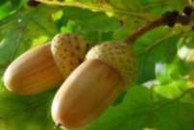 | 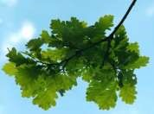
 | Рябина
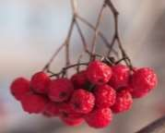 | 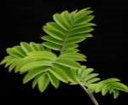
Каштан
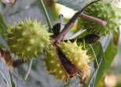 | 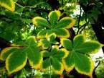

  - Обитатели леса Краснодарского края. Найди лишнее.

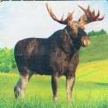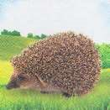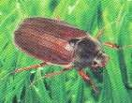

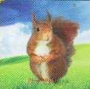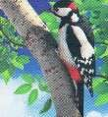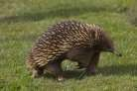

  - Нарисуй плакат «Береги природу»

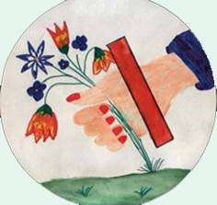

Конверт №3
1. Фотовикторина «Достопримечательности Краснодарского края».
Угадай, что изображено на фото.
1.  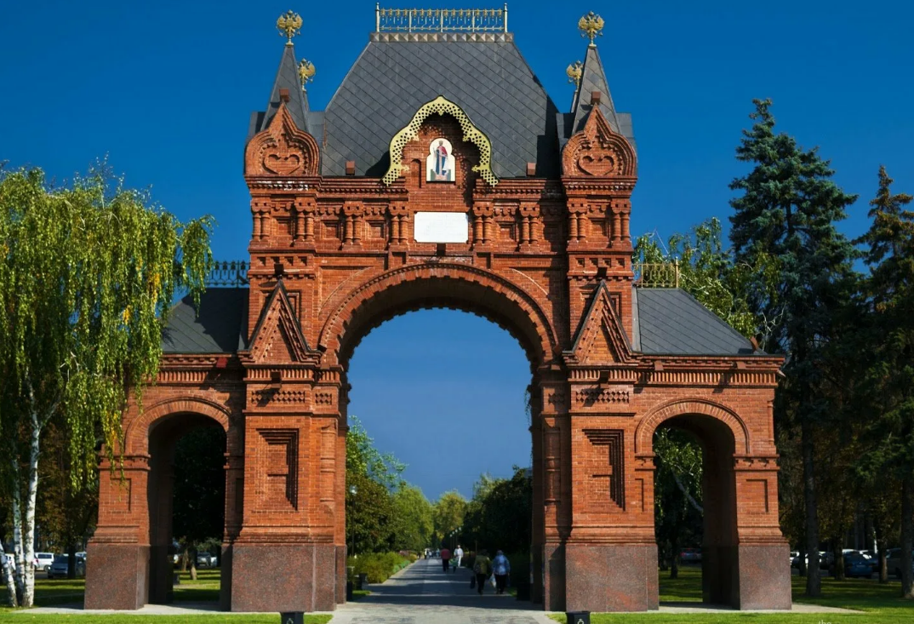 | Триумфальная арка
2.  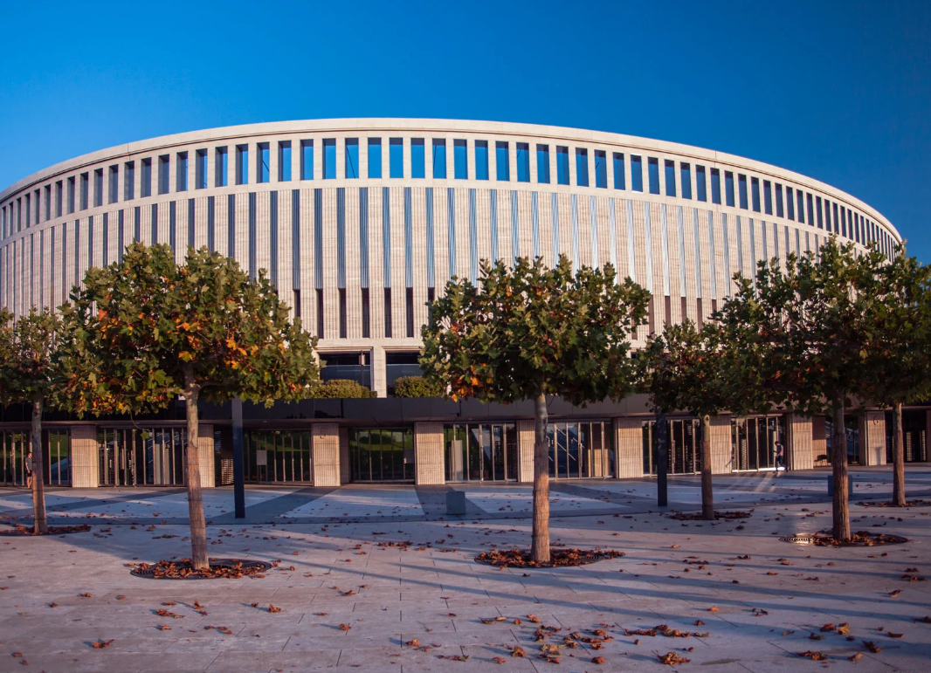 | Стадион Краснодар
3.  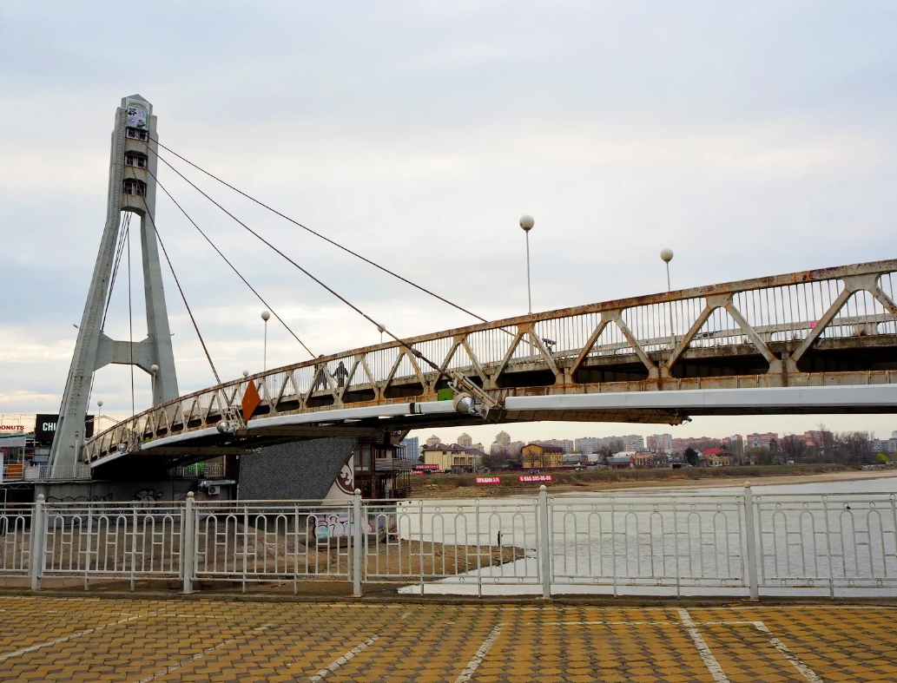 | Мост поцелуев
- Дорогие ребята! Вы знаете, что каждый город, село известен своими природными богатствами, ресурсами, реками, озёрами. В нашем Краснодарском крае также протекают реки. Назовите самую главную реку Краснодарского края.
(Кубань)
- Какие моря расположены вокруг Краснодарского края?
(Азовское, Чёрное)

Физкультминутка
- А сейчас настало время отдохнуть от интеллектуального и творческого труда, предлагаю вам всем размяться и поиграть в русскую народную игру «В Трифона».
Выбирается ведущий. Играющие становятся в круг, ведущий – в центре. Играющие двигаются по кругу с песней: Как у дяди Трифона Было семеро детей.
Было семеро детей, было семь сыновей.
Они не пили, не ели, друг на друга все глядели.
Разом делали вот так.
На словах: «Они не пили, не ели», – все начинают хлопать в ладоши. После окончания песни ведущий показывает какое-либо движение (хлопает в ладоши, прыгает на одной ноге и т. д.), которое все должны повторить. Того, кто не смог повторить, ведущий ставит на своё место.
4. Заключительный этап. Подведение итогов.
- Вот и подошло к концу наше путешествие. Все вы молодцы, славно потрудились. Настало время подвести итоги у какой команды больше правильных ответов.
- Мы с вами все были краеведами – изучали, познавали историю и культуру своего родного края. Вам ещё многое предстоит узнать и познакомиться с замечательными земляками, названиями улиц своего посёлка, района, области, узнать культуру, обычаи и традиции своего родного края. Но всё это будет уже на следующих занятиях. Путешествие завершено.
5. Рефлексия «Дерево творчества»
По окончании учащиеся прикрепляют на дереве листья, цветы, плоды:
Плоды – дело прошло полезно, плодотворно (отлично):
Цветок – довольно неплохо (удовлетворён более или менее);
Зелёный листик – не совсем удовлетворён (не удовлетворён).
- До свидания, ребята! До новых встреч! Спасибо всем за внимание!
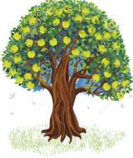

3. Заключение
Сегодня историко-краеведческая работа постепенно входит в жизнь каждого школьника. Её творческий, созидательный характер служит воспитанию активных молодых граждан России. В связи с этим, актуальным становиться определение роли и места краеведческого материала во всех видах деятельности, в том числе и ИЗО.
На современном этапе, краеведение, с включение других областей знаний очень перспективна. Это определяется, прежде всего, многогранностью, творческим, исследовательским характером краеведения, его доступностью для людей различных специальностей, социальных и возрастных групп.
Специфика использования краеведческих материалов на учебных занятиях обусловлена в первую очередь учебно-воспитательными задачами урока, логикой учебного процесса, уровнем подготовки, индивидуальными и возрастными особенностями учащихся.
Следует отметить, что ФГОС ОО упраздняет национально-региональный компонент содержания образования как педагогическое явление. При внимательном изучении ФГОС ОО мы пришли к выводу, что можно констатировать методологическое противоречие: национально-региональная и этнокультурная специфика системы образования в регионах РФ есть, а в нормативной базе нет соответствующих механизмов их отражения.
Изучение памятников истории и культуры дает возможность учащимся более наглядно представить закономерности развития и мировой художественной культуры. Краеведение и ИЗО дает возможность приобщить учащихся к добросовестному, общественно полезному труду в форме - экскурсии, похода, подготовке экспонатов для выставок, создание индивидуальных творческих работ. Региональный компонент в школьном образовании играет важную роль в решении одной из актуальных проблем современной школы - патриотическом воспитании подрастающего поколения.
Поэтому я решила внести свою лепту в развитие интереса младших школьников к краеведению.
На мой взгляд, функции краеведения в педагогике, в деле обучения и воспитания подрастающего поколения, особенно в изучении истории, никак нельзя называть второстепенными и отводить данному направлению остаточное место в системе школьного образования. В наше время региональный компонент может помочь педагогу убрать из сознания школьников разного рода антинаучной идеи, а также способствовать воспитанию гражданина и патриота своей страны.

4.Список литературы

1. Анастази А Психологическое тестирование. – М.,1982
2. Абрамова Г.С. Возрастная психология. - М.: Академия, 1997
3. Акимов И., Клименко В. О природе таланта. т.1.- М.: Просвещение, 1994
4.Башаева Т.В. Развитие восприятия у детей. Форма, цвет, звук. Ярославль: 1997
5. Виноградова Г.Г Изобразительное искусство в школе. - М.: «Просвещение», 1990
6. Выготский Л.С. Воображение и творчество в детском возрасте. – М.: Просвещение, 1991
5.Гаврина С.Е. Большая книга тестов- М.: ЗАО Росмэн – пресс, 2006
7.Дубровина И.В, Прихожан А М, Зацепин В.В. Возрастная и педагогическая психология. М.: Просвещение, 2003
8.Галызина Н.Ф.Формирование познавательной деятельности младших школьников. М., 1998
9.Гамезо М.В., Домашенко И.А Атлас по психологии. М.1986.
10.Зайка Е.В. Комплекс интеллектуальных игр для развития мышления учащихся. Вопросы психологии №6 1990
11.Зеленина Е.Л. Художественно-дидактические игры и упражнения на уроках изобразительного искусства в начальных классах - Пермь: Пермь. Гос. пед. ун-т, 2006
12.Зеленина Е.Л. Легастения и ее преодоление у младших школьников средствами изобразительного искусства- Пермь: Перм. гос. пед. ун-т, 2006
13.Зеленина Е.Л. Работа цветом на уроках изобразительного искусства. Начальная школа №6: М., 2008
14.Игнатьев Е.И. О некоторых особенностях изучения представлений и воображения. - М.: Просвещение, 1956
15.Компанцева Л.В Поэтический образ природы в детском рисунке М.: Просвещение,1985. 16. Косминская Б.В, Халезова Н.Б. Основы изобразительного искусства и методика руководства изобразительной деятельностью детей.- М.: Просвещение, 1987.
17.Костерин Н.П. Учебное рисование - М.: Просвещение, 1981.
18.Коршунова Л.С. Воображение и его роль в познании. – М.: Просвещение, 1979
19.Кузин В.С Изобразительное искусство. Рисунок 1-11 классы. Живопись 1-11 классы. Программы для общеобразовательных школ, гимназий, лицеев. - М.: Дрофа, 2000
20.Мухина В.С. Возрастная психология. – М.: Академия, 1997
21.Мухина В.С. Изобразительная деятельность ребенка как форма усвоения социального опыта. – М.: Педагогика, 1981
22.Немов Р.С. Психология. Учеб. для студентов высш. пед. учеб. заведений. - М.: Просвещение: ВЛАДОС
23.Неменский Б.М, Н.Н.Фомина, Н.В, Гросул и др. Изобразительное искусство и художественный труд I-IV классы – М.: Просвещение, 1991
24.Овчарова Р.В. Практическая психология в начальной школе. – М.: ТЦ Сфера, 2001
25.Одноралов Н.В.Материалы в изобразительном искусстве: Пособие для учителей. – М.: Просвещение, 1983
26.Пашукова Т.И. Психологические исследования – М.-Воронеж, НПО МОДЭК, 1996
27.Пономарев Я.А. Психология творчества: перспективы развития – М.: Просвещение, 1995
28.Рогов Е. И. Настольная книга практического психолога. - М.: Гуманит. Изд. Центр Владос 1998
29.Рожкова Е. Изобразительное искусство в начальной школе - М.: Просвещение,1980.
30.Ростовцев Н.Н Методика преподавания изобразительного искусства в школе – М.: Просвещение, 1980
31.Ростовцев Н.Н История методов обучения рисованию: Зарубежная школа рисунка – 3-е изд., доп. и пере раб. М, Агар 1998
32.Ростовцев Н.Н История методов обучения рисованию: Русская и советская школы рисунка. – М.: Просвещение, 1982
33.Савенков А.И. Детская одаренность, развитие средствами искусств.- М.: Педагогическое общество России, 1999
34.Симановский А.Э. Развитие творческого мышления детей. - Ярославль: Гринго, 1996
35.Смирнов А. Г. Практикум по общей психологии. М.: Изд-во Института психотерапии, 2001
36.Сокольникова Н. М. Художник и дети. М.: Мегатрон, 1997
37.Субботина Л.Ю. Развитие воображения у детей. - Ярославль: Академия развития, 1996
38.Субботина Л.Ю. Развитие творческого мышления у детей. - Ярославль: Академия развития, 1996
39.Тихомирова Л.Ф. Развитие познавательных способностей детей. -Ярославль: Академия развития, 1996
40.Тихомирова Л.Ф. Развитие интеллектуальных способностей детей. - Ярославль: Академия развития, 1996
41.Туник Е.Е. Психодиагностика творческого мышления. СПб.: СПбУПМ,1999
42.Шпикалова Т.Я. Изобразительное искусство в 1 кл. М.: Просвещение, 1981
43.Шпикалова Т.Я. Изобразительное искусство в 2 кл. М.: Просвещение, 1984
44.Шпикалова Т.Я. Изобразительное искусство в 3 кл. М.: Просвещение, 1985
45.Энциклопедический словарь юного художника. М.: Педагогика, 1983
46.Фатеева А.А. Рисуем без кисточки. – Ярославль: Академия развития, 2006. – 96с.
47. Соломенников а О.А. Радость творчества. Развитие художественного творчества детей 5-7 лет. – Москва, 2001.
48.Румянцева Е. А. Веселые уроки рисования. - М.: АЙРИС-пресс, 2016.
49.Новые педагогические и информационные технологии в системе школьного образования. Полат Е.С., - М., АСНДЕМА, 2001
50.Концепция модернизации российского образования на период до 2100года. URL: htth//www.informika/ru/text/goscom/
51.Антонова Т.С., Харитонов А.Л. О мифах и реалиях. //Компьютер в школе. – 2000, №5
52.Апатова Н. В. Информационные технологии в школьном образовании. М.: ИОШ РАО, 1994
53.Брыксина О.Ф. Конструирование урока с использованием средств информационных технологий и образовательных электронных ресурсов. // Информатика и образование. 2004 №5

Приложение№5
Фотоматериалы: Готовые работы с использованием гербария
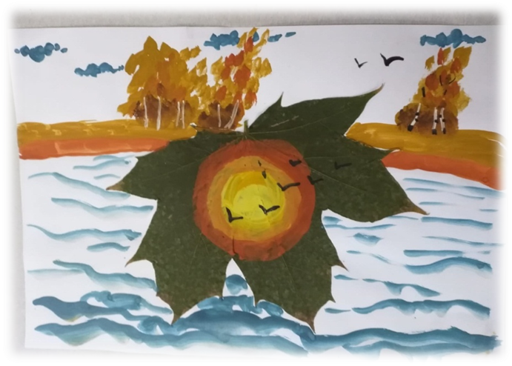

Композиции «Осеннее окно» в смешанной технике аппликация, гуашь
Автор: Крюков Мирон, Круглова Марта

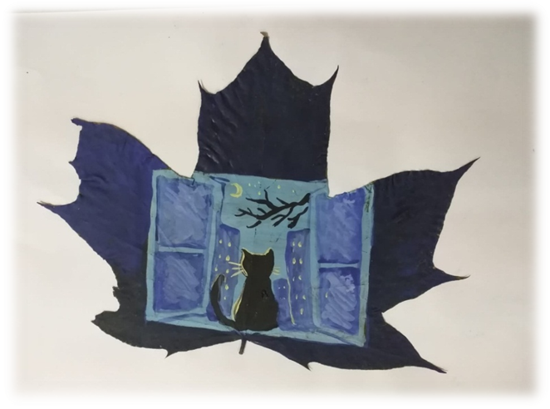
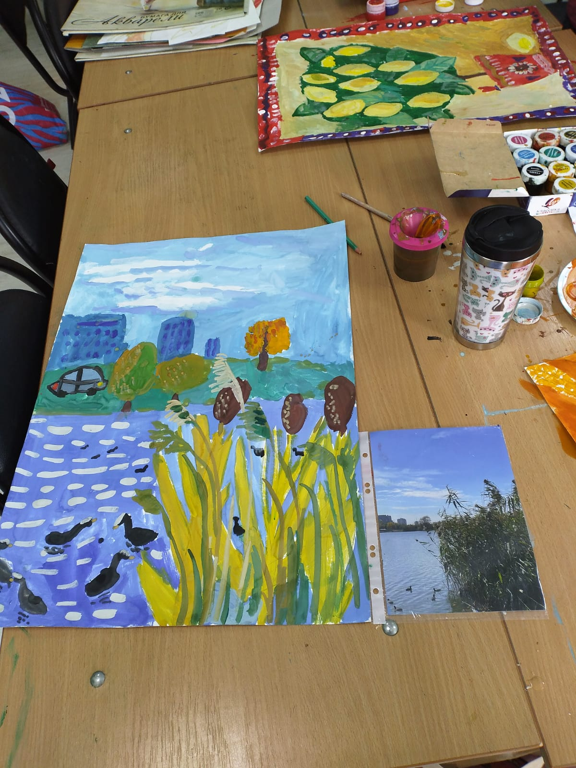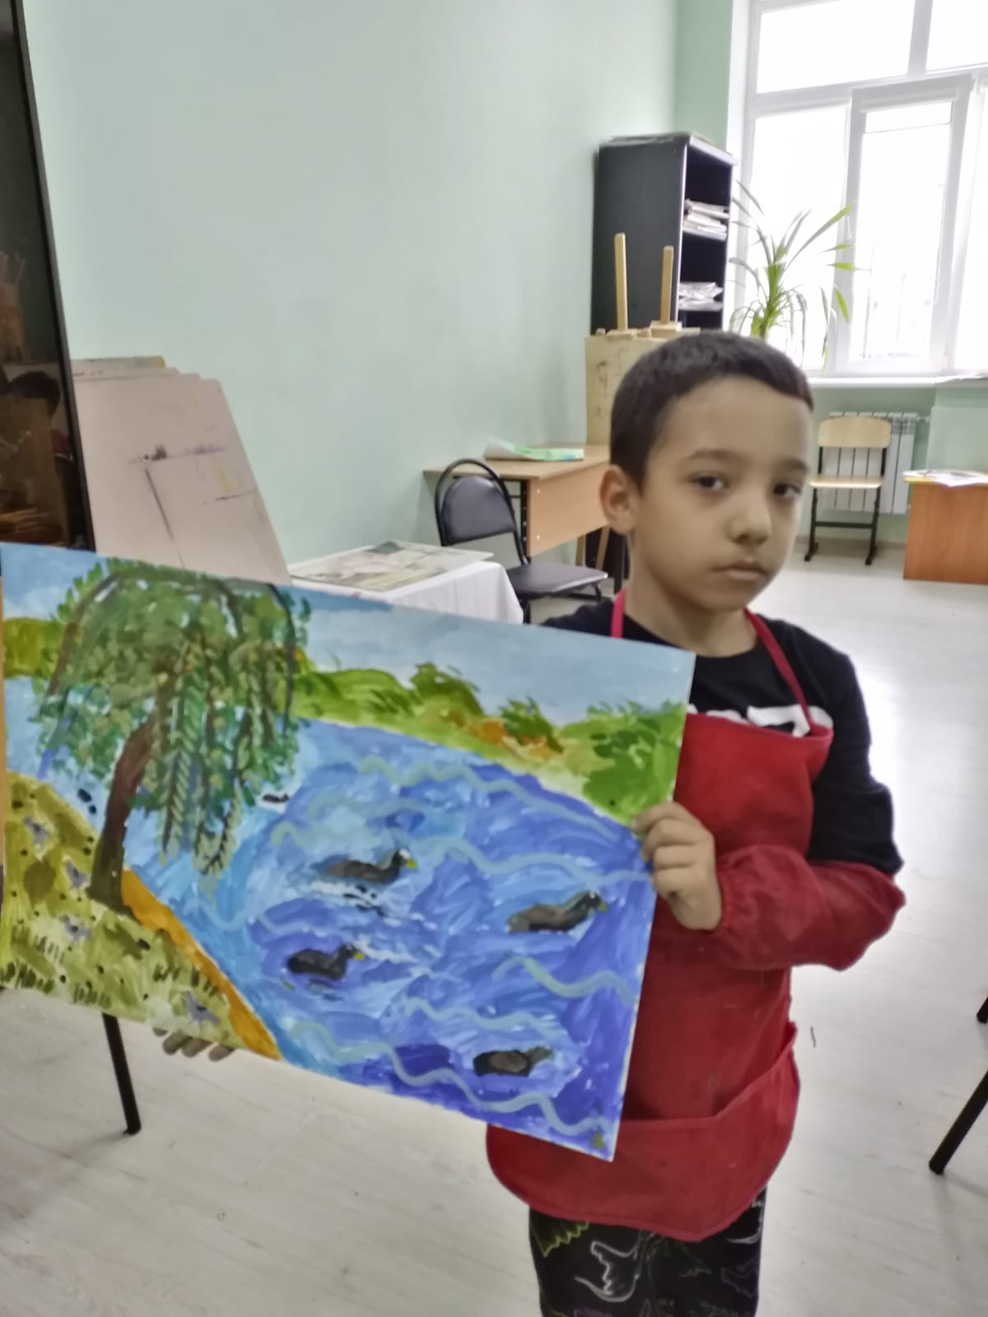

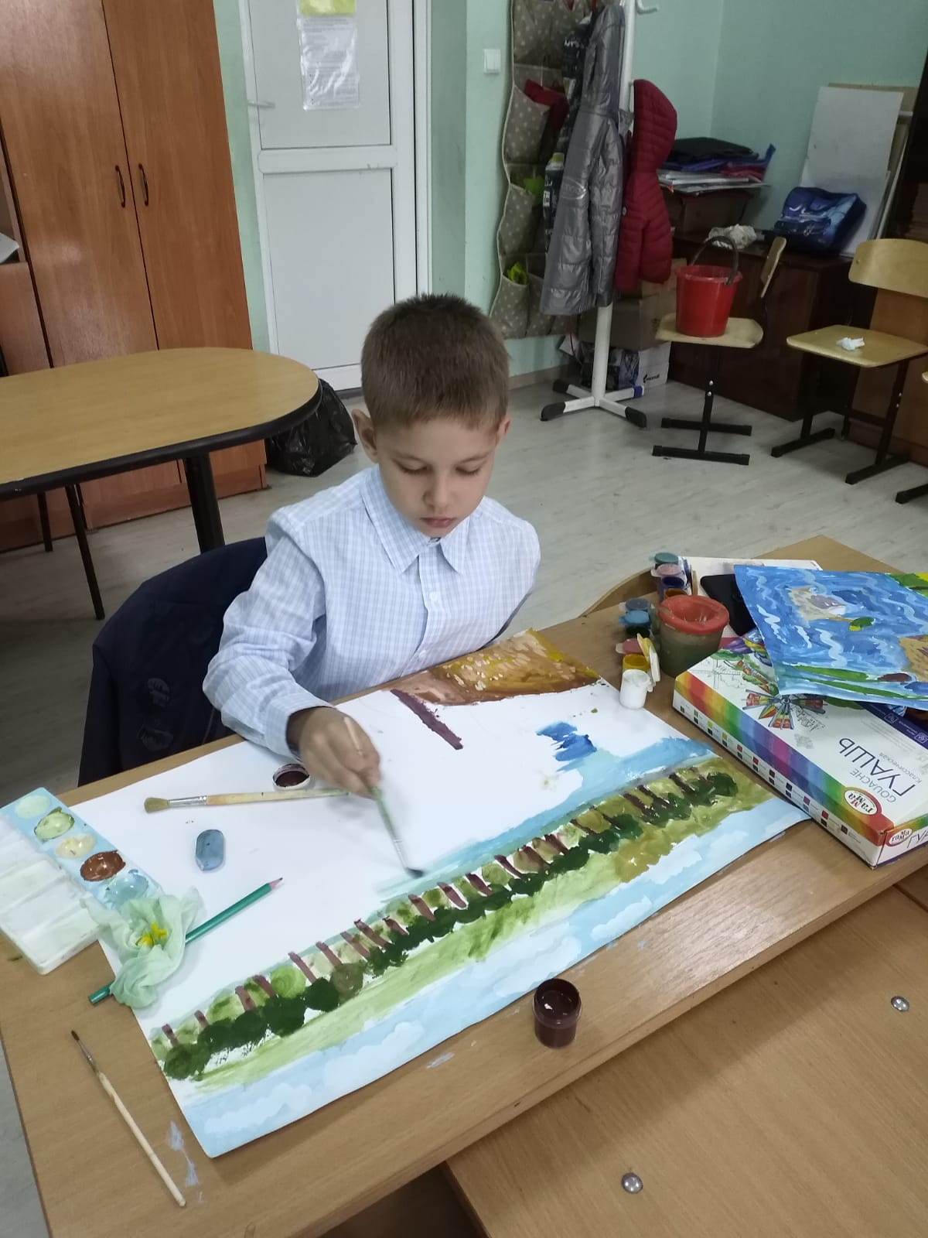

Ботанический сад

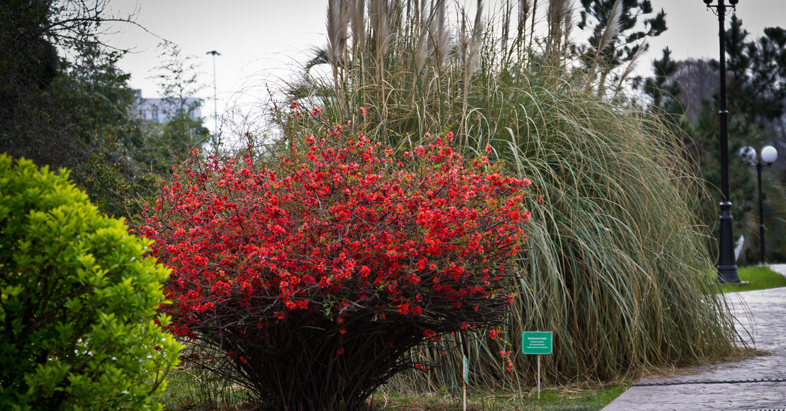

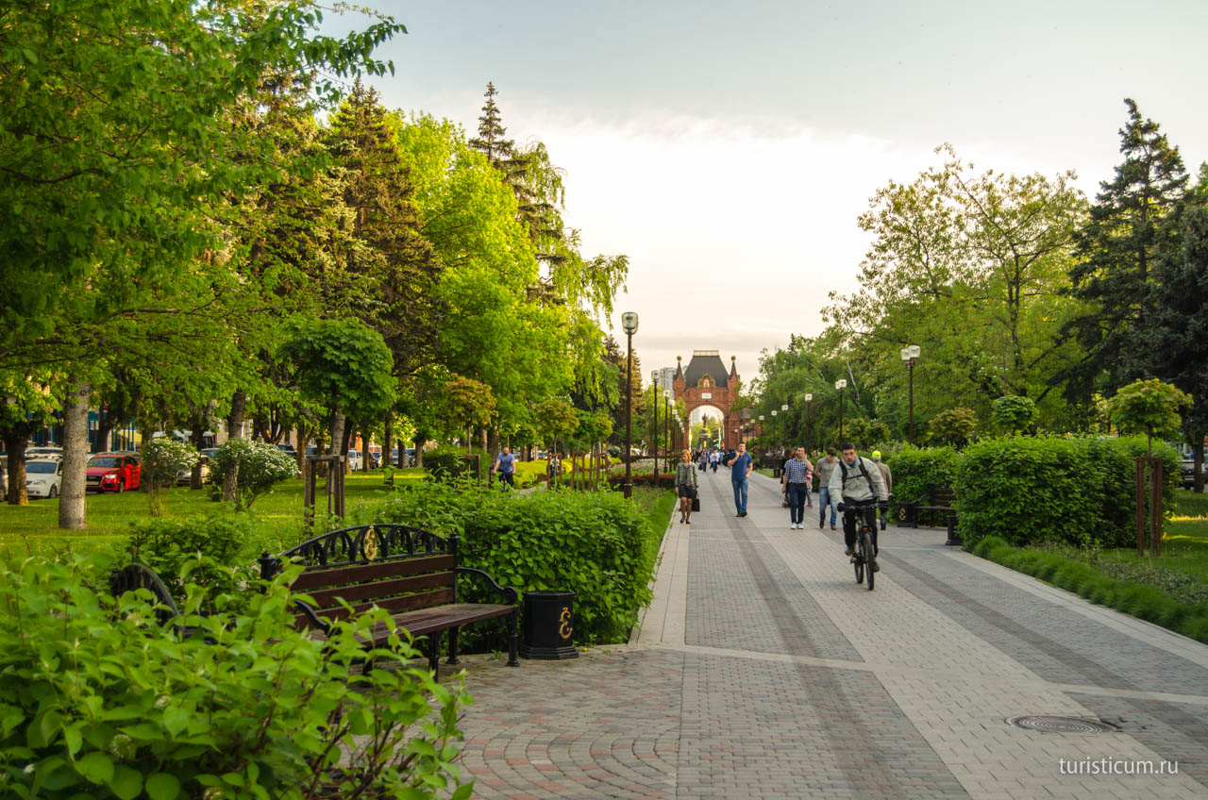Улица Красная

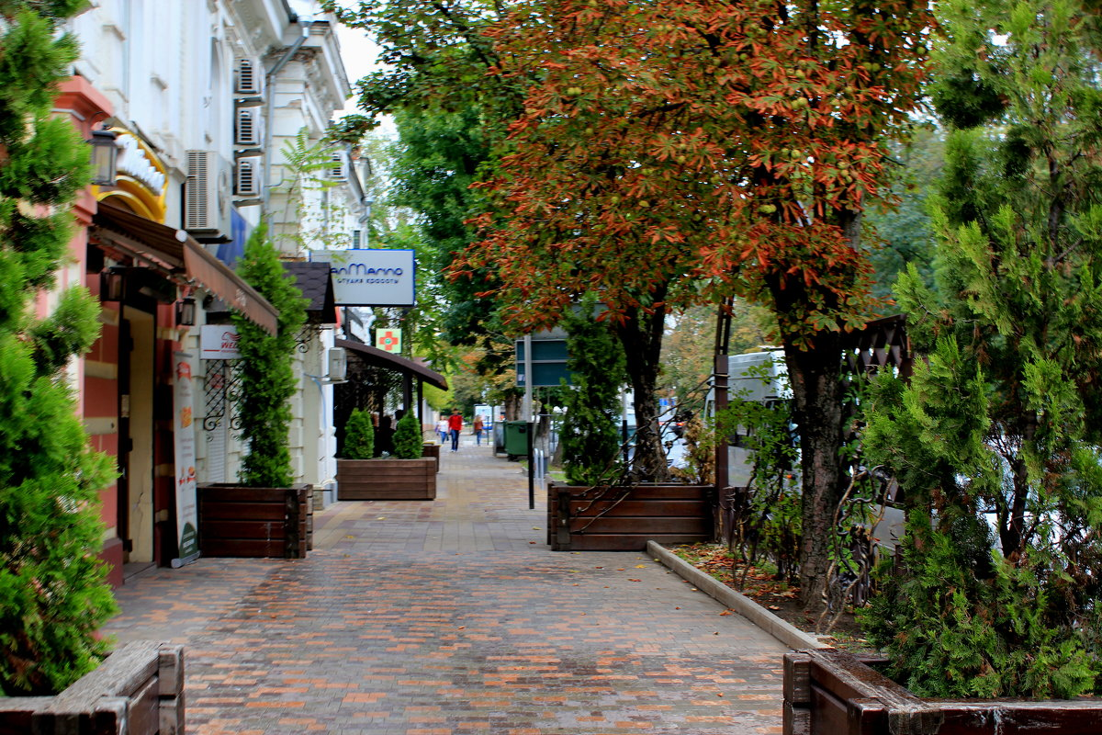
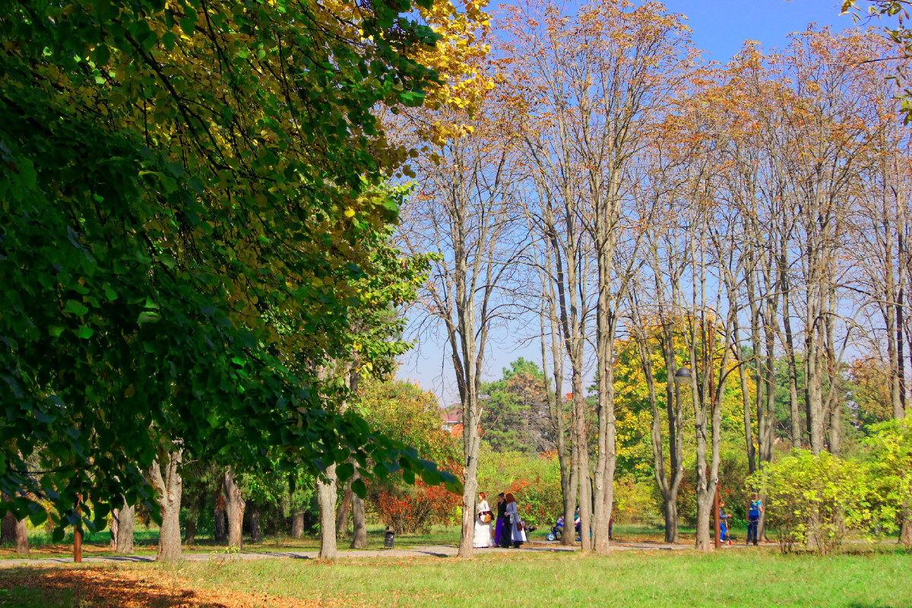

Животные фермы
Композиции «Коровка» в технике цветные карандаши
Автор: Титова Даша, Бурнацева Маша

